伙伴列表功能

|  |  |  |  |
| --- | --- | --- | --- |
| **版本** | **内容** | **负责人** | **日期** |
| V1.0 | *建档* | 陈磊 | 2022-1-5 |
|  |  |  |  |
|  |  |  |  |

# 目标与概述

## Step1 设计目的

## Step2 设计思路

# 进入方式

## Step1 操作

* 选择扩展菜单；
* 点击伙伴列表按钮；

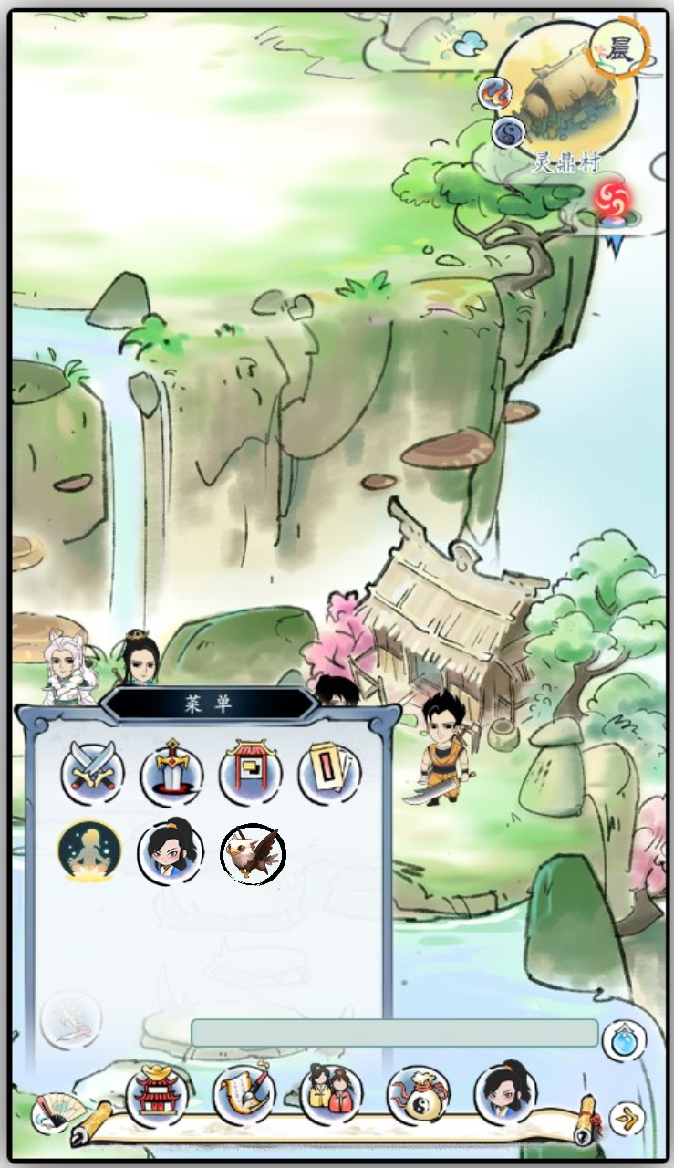

# 界面

## Step1 主入口

* 界面设计RP文件：【[..\..\界面设计\伙伴界面.rp](../../界面设计/伙伴界面.rp)】（右键打开超链接）
* 解锁第一个伙伴后出现主入口按钮
* 场景中点击伙伴弹出交互弹窗

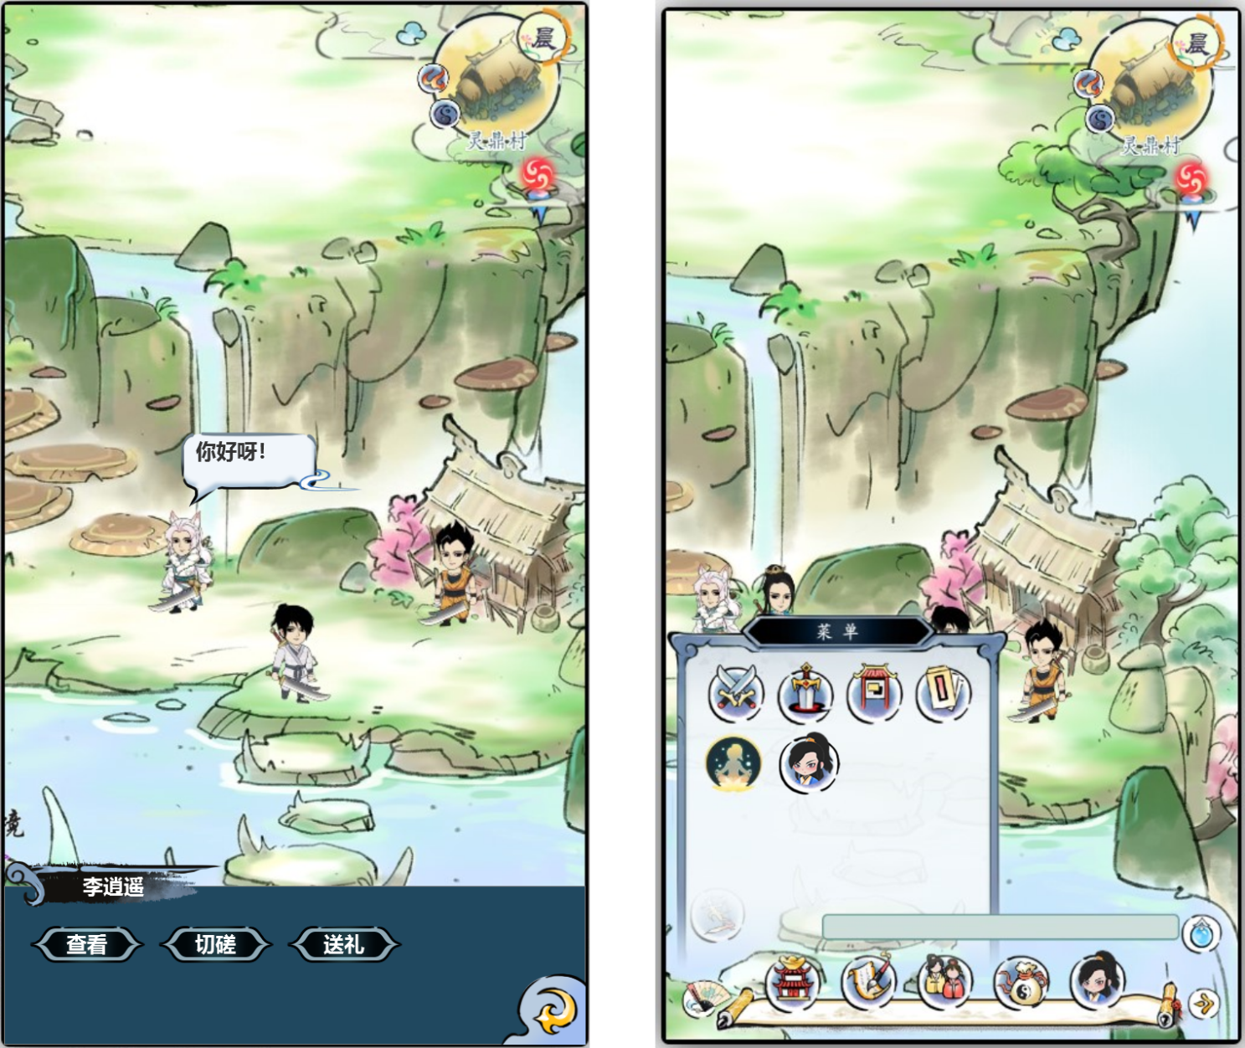

解锁伙伴后

出现此按钮

场景中点击伙伴弹出交互弹窗

## Step2 伙伴列表

* 列表规则：
* 展示所有已招募伙伴
* 上阵伙伴排在第一位
* 其他伙伴按境界等级＞
* 根据职业筛选按钮选中的标签展示对应职业的伙伴

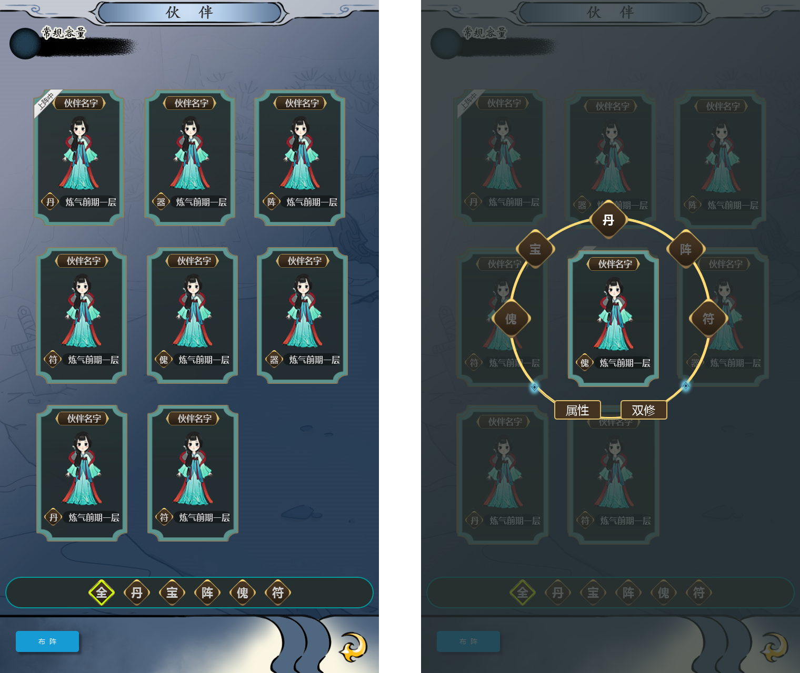

点击跳转到布阵界面

点击其他位置关闭弹窗

点击双修按钮开始进行双修

点击任意伙伴卡片时聚焦到屏幕中间同时弹出功能按钮背景压暗

根据伙伴的生活职业展示对应按钮，其他按钮置灰

点击按钮打开对应玩法页面

点击打开属性页面

筛选按钮

上阵状态

## Step3 属性页面

* 信息页签：
* [基本信息]字段：功能逻辑与玩家角色功能一致
* 界面展示逻辑与玩家角色界面一致

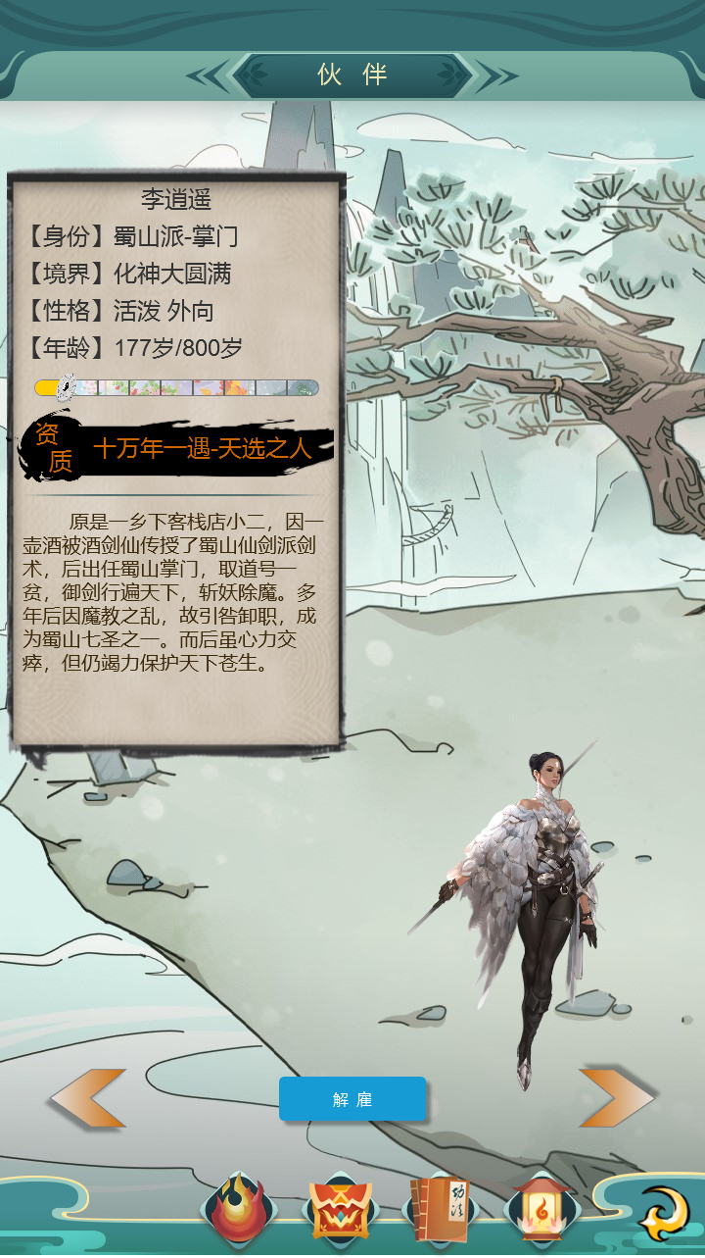

点击解雇伙伴

已穿戴的装备和法宝返回背包中

点击切换伙伴

按列表展示顺序依次切换

点击返回伙伴列表

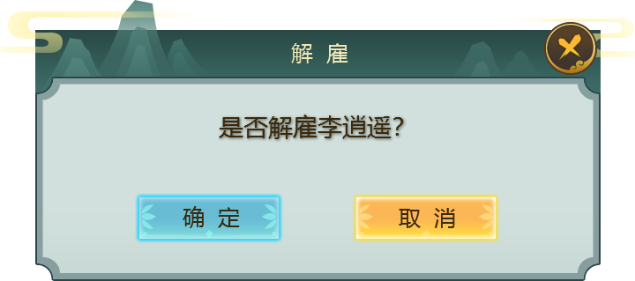

* 解雇伙伴后，关闭伙伴信息界面，并返回伙伴列表
* 装备页签：
* [基础属性]字段：功能逻辑与玩家角色功能一致
* 界面展示逻辑与玩家角色界面一致

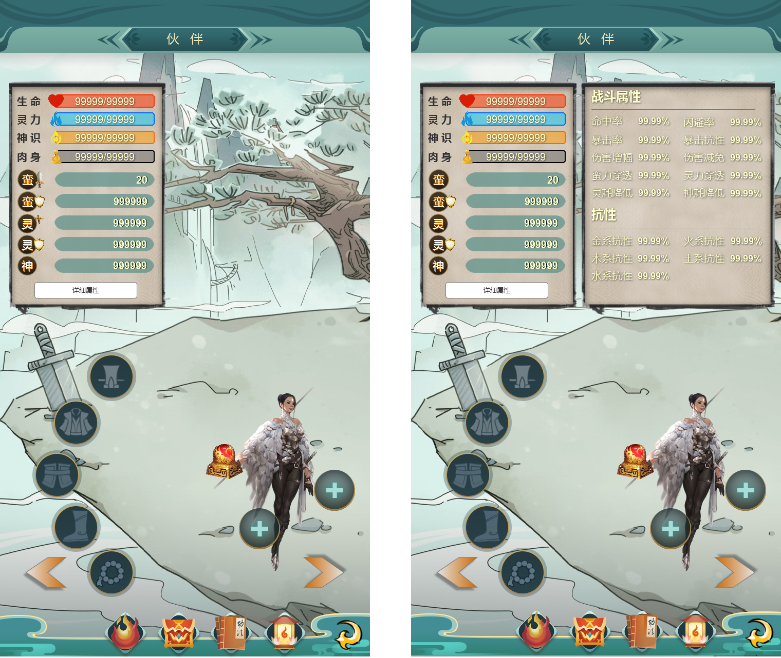

点击打开右侧战斗属性

再次点击关闭

* 功法&技能页签：
* [功法&技能]字段：功能逻辑与玩家角色功能一致
* 界面展示逻辑与玩家角色界面一致
* 伙伴不能更换功法和主动技能

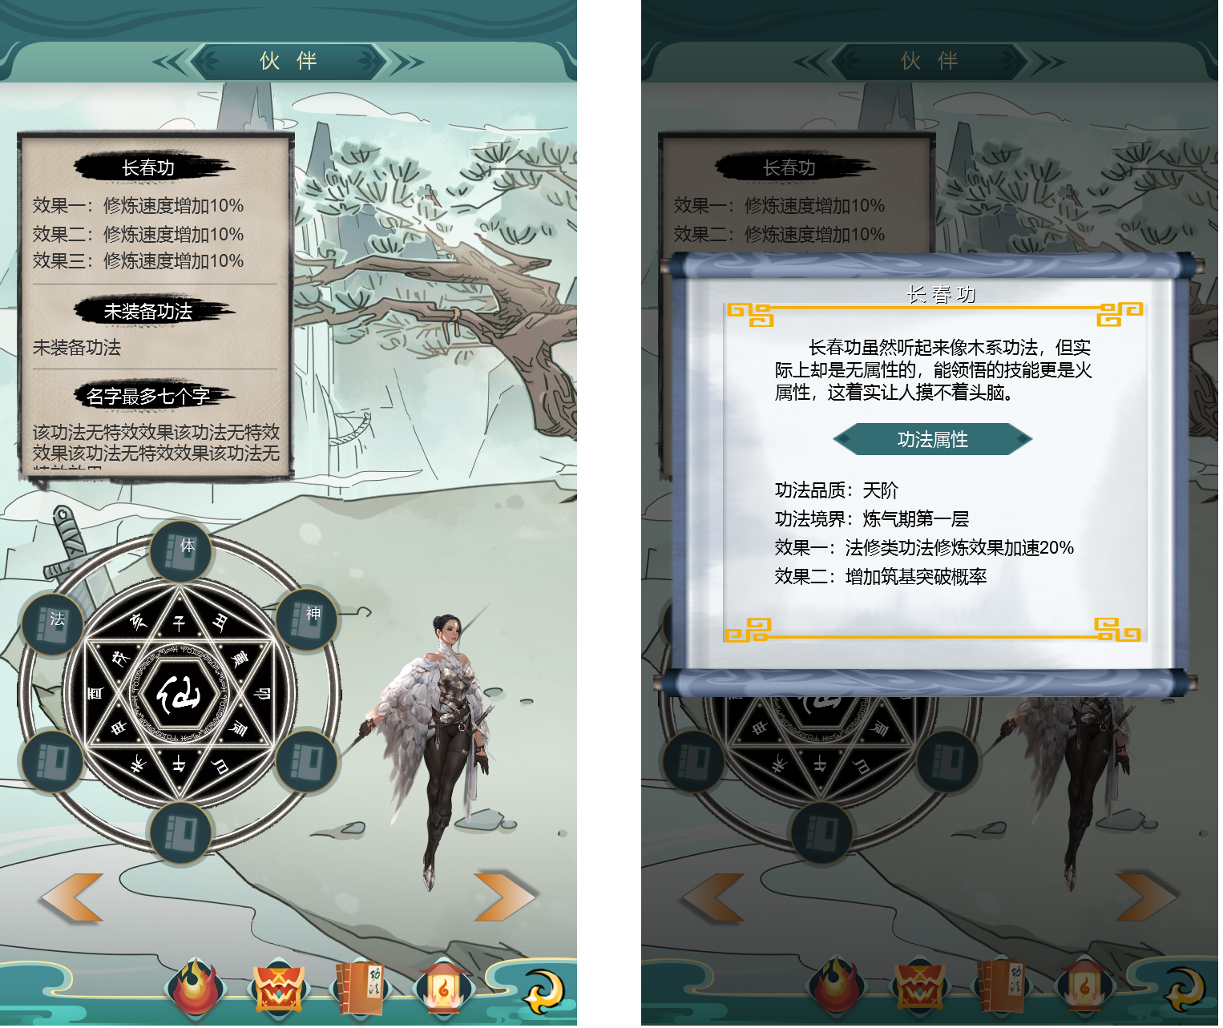

* 灵根体质页签：
* [灵根&体质]字段：功能逻辑与玩家角色功能一致
* 界面展示逻辑与玩家角色界面一致

